**Tectologías y complementos actuales aplicados para el desarrollo Web.**

**Objetivo**

El presente documento persigue el objetivo de documentar el proceso llevado a cabo para la implantación del proyecto Web del iOS lab Acatlán, indagando en el esqueleto de su desarrollo y posterior brindando detalles sobre su implantación y liberación a la Web. Se busca describir el proceso de lo que involucra un desarrollo de índole institucional, desde sus fases de planeación, construcción, presentación, aprobación y posterior liberación.

**Introducción**.

En este trabajo se pretende, explicar una serie de tecnologías actuales utilizadas para el desarrollo Web, tecnologías que fueron usadas para la integración e implementación en el desarrollo del sitio web [www.ioslab.acatlan.unam.mx](http://www.ioslab.acatlan.unam.mx).

El desarrollo de dicho sitio web, así como de este trabajo se realizó con fines institucionales, bajo la supervisión del **Dr. Eduardo Eloy Loza Pacheco** coordinador del Centro de Desarrollo de Aplicaciones Móviles (iOS Lab Acatlán), así como la revisión y aprobación de **Lic. Cristhian Carlos Delgado Elizondo** coordinador de la carrera de Matemáticas Aplicadas y Computación, **Mtra. Luz María Lavín Alanís** jefa de la División de Matemáticas e Ingeniería, **Mtra. Nora Goris Mayans** Secretaria General de la FES Acatlán, **Lic. Alberto Guerrero Meneses** Coordinador del departamento de comunicación social de la FES Acatlán. Este proyecto forma parte del componente llamado **PC PUMA Desarrolla**, que junto con **PC PUMA Conecta** y **PC PUMA Solicita** conforman el proyecto denominado **PC Puma,** coordinado por el **Mtro. Fernando Israel González Trejo**¸ el cual tiene como objetivo posicionar a la FES Acatlán en era digitalcomo la primera con tecnología de conexión WiFi de alta velocidad, prestamos de equipos de cómputo, así como capacitación y orientación en el ámbito de la programación al alcance de la plantilla estudiantil, dirigido a cualquiera de las carreras dentro de la facultad lo que establece un ámbito de inclusión.

Es relevante mencionar lo que conlleva un desarrollo de índole institucional, ya que implica tiempo de transición entre la planificación, desarrollo, revisión, aprobación e implementación, así como dirigirse por los canales correctos y realizar los procesos necesarios, también es importante apegarse a las normas y condiciones establecidas referentes al contenido institucional.

**Planteamiento del problema**

Como cualquier proyecto novedoso, la apertura del Laboratorio de Aplicaciones Móviles (iOS Lab Acatlán) implica esfuerzos económicos y de horas de trabajo coordinados por parte de la institución y de distintos colaboradores, así como retos entre los que destacan la necesidad de un medio de difusión y consulta de información, la cual sea relevante respecto al laboratorio, un canal directo, que sea oficial, profesional, único y confiable, canal que sirva como comunicación a través del cual se ponga a disposición de la comunidad estudiantil toda la información respecto a las actividades que se pueden realizar en el laboratorio, los servicios que ofrece, los horarios en los que se maneja, así como fechas de eventos particulares o dedicados.

Si bien hoy en día las redes sociales concentran el mayor número de comunicaciones entre los jóvenes, se observa la necesidad de contar con un medio oficial de ámbito institucional, es decir, algo que denote el profesionalismo del laboratorio ante la Facultad y ante la misma Universidad (UNAM).

**Propuesta de solución**

Con el objetivo de cubrir esta necesidad, se propone la creación de un sitio Web oficial, que sea el medio de comunicación directo y la cara de difusión de información acerca del laboratorio de aplicaciones móviles. Para lograrlo se tienen que cubrir algunos aspectos y requerimientos los cuales se componen de lo siguiente:

* Un sitio web oficial, de acceso público y carácter formal.
* Apegado a las normas institucionales marcadas por las instancias correspondientes de la facultad.
* Capaz de brindar la información más relevante acerca de las actividades del laboratorio, fechas y eventos.
* Brindar los medios de contacto con los que se englobe la comunicación con el laboratorio.
* Hacer del conocimiento de todos, las normas y lineamientos a los que se apega tanto el laboratorio, como sus usuarios.
* Tener un carácter representativo, que destaque las particularidades y distinciones del laboratorio.
* Ser atractivo visual y textualmente sin perder su carácter institucional.

Una vez establecidos los requerimientos, así como los criterios que deben ser cubiertos se procede a iniciar el desarrollo, buscando cubrirlos en su totalidad sin descuidar uno u otro.

**Antecedentes**

Desde su liberación al público común en 1997 la manera en que visualizamos el contenido en la web ha sufrido cambios constantes, en un principio se creo el lenguaje HTML el cual servia para maquetar el contenido mostrado en una pagina de internet, posteriormente, se añaden lenguajes como CSS y JavaScript que añadieron funcionalidades y algunos cambios a la manera en cómo se había trabajado anteriormente.

Con la evolución de la web surgieron los browser o navegadores de internet, como su nombre lo dice estos navegadores permiten deambular en el contenido de la web, mostrando una lista de resultados de páginas relacionadas con una búsqueda, todas ellas construidas en ese tiempo con HTML, el pionero de estos navegadores fue creado por **Berners-Lee** (creador de HTML y la World Wide Web) en 1991 el cual sería nombrado Nexus, tiempo después aparecieron Mosaic, Netscape, Opera, Internet Explorer, Safari, todos añadiendo funcionalidades con el fin de ser el mejor del mercado. Hoy en día, el mercado esta dominado por tres grandes Chrome, Safari, Mozilla Firefox, aunque existen muchos otros conocidos o desconocidos, la atención se centra en estos pues cuentan con los mejores algoritmos de búsqueda y presentación de resultados, así como complementos de personalización y rendimiento, los cuales mejoran la experiencia del usuario.

Este surgimiento de competidores propiciaba ciertos desacuerdos, algunas empresas trabajan es sus versiones de HTML, otras con la versión “oficial”, para evitar que siguieran estos desacuerdos tomo fuerza la asociación creada por **Lee** la World Wide Web que a partir de ese momento, se encargaría de crear, regular, eliminar y en general de establecer los lineamientos que se deberían seguir para todo contenido existente en la Web, hoy en día esta asociación es conocida como W3C ([World Wide Web Consortium](https://es.wikipedia.org/wiki/World_Wide_Web_Consortium)).

Actualmente, los contenidos desarrollados y mostrados en la web son construidos esencialmente con HTML, CSS y JavaScript, en sus versiones más recientes, más una serie de tecnologías que incluyen marcos de trabajo (Frameworks), patrones de diseño (MVC) y plataformas de desarrollo universal que permiten agregar los componentes necesarios desde una sola herramienta (Angular Js).

En el desarrollo que compite a este trabajo se utilizaron tecnologías en sus versiones más recientes, las cuales se describen a continuación:

**HTML** **5**

Lenguaje creado por Berners-Lee en 1989 con el fin de compartir artículos y documentos científicos y académicos. Inicialmente limitado a las universidades de prestigio o asociaciones de investigadores, posteriormente fue liberado su uso junto con el

En definición:

“HTML es un lenguaje de marcado que se utiliza para el desarrollo de páginas de Internet. Se trata de las siglas que corresponden a HyperText Markup Language, es decir, Lenguaje de Marcas de Hipertexto”

Como ya se dijo, HTML es un lenguaje dedicado a dar estructura al contenido, la estructura fundamental de un documento HTML es la siguiente:

<HTML>

<HEAD>

<\HEAD>

<BODY>

<\BODY>

<HEADER>

<\HEADER>

<FOOTER>

<\FOOTER>

<\HMTL>

Como se observa, la estructura se basa en etiquetas, una etiqueta que abre <> y otra que cierra <\>, cada etiqueta tendrá un significado y una interpretación diferente por el navegador, las etiquetas <HTML> <\HTML> indica que todo lo que este contenido dentro de ellas será contenido de una ventana en la web, se mostrara todo lo que este dentro de estas, es donde inicia y termina nuestro documento HTML y nuestra página en la web.

La etiqueta <HEAD><\HEAD> contiene información de cabecera o información dirigida para el browser, tal como la descripción, el título de la página, el lenguaje de esta, entre otras cosas que podemos plasmar a través de las etiquetas <meta>. Dentro de esta cabecera también se incluyen las etiquetas <link> que contienen enlaces a recursos que complementan la pagina web, desde el icono que muestra, las hojas de estilo que darán formato al contenido, los códigos que darán funcionalidad hasta las fuentes que quisiéramos agregar.

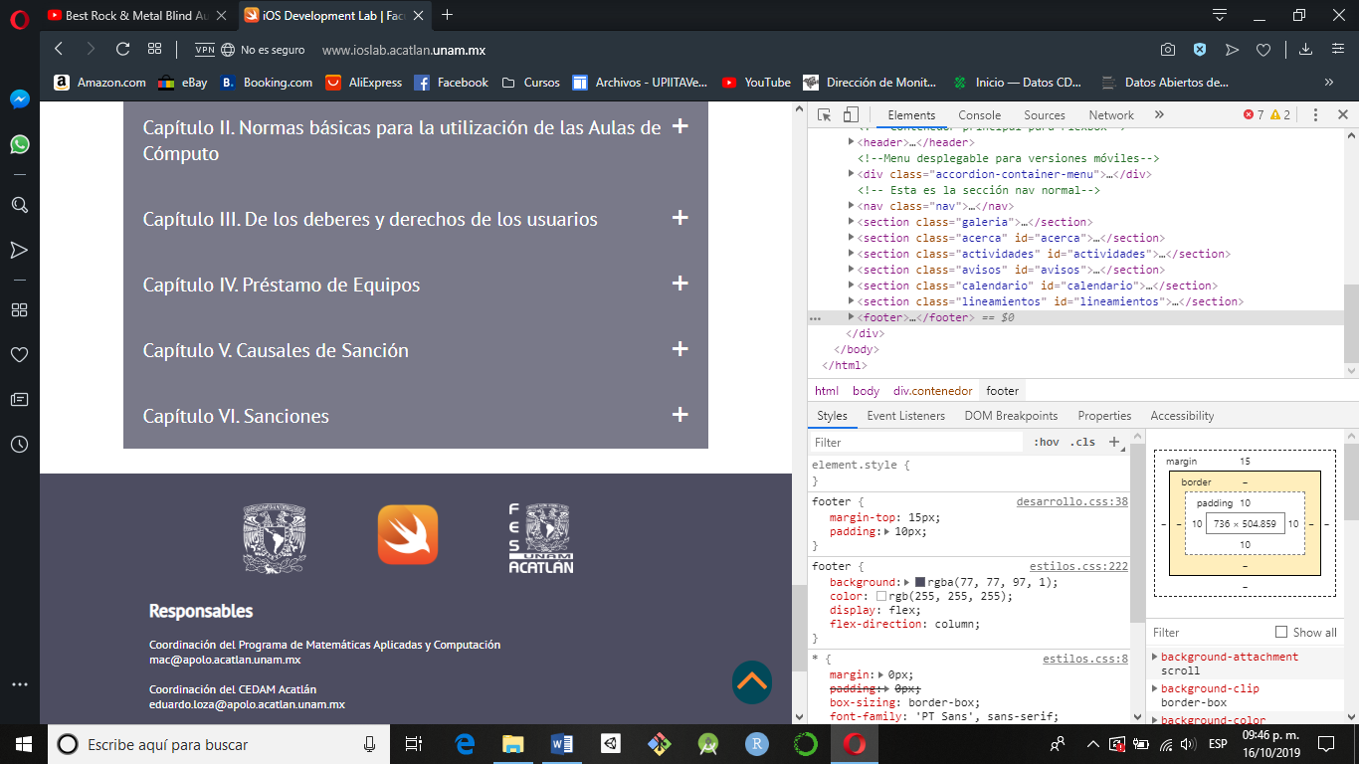

Dentro de <BODY></BODY> se encuentra todo el contenido mostrado dentro de la ventana web, es aquí donde comienza la separación de secciones llamada <HEADER></HEADER>, <DIV></DIV>, <FOOTER></FOOTER> entre otras, la sección “HEADER” muestra contenido que solo ocupará el espacio superior de la página, podemos establecer un ancho en pixeles o porcentaje de la ventana, pero comúnmente es un espacio “corto” para esta sección.

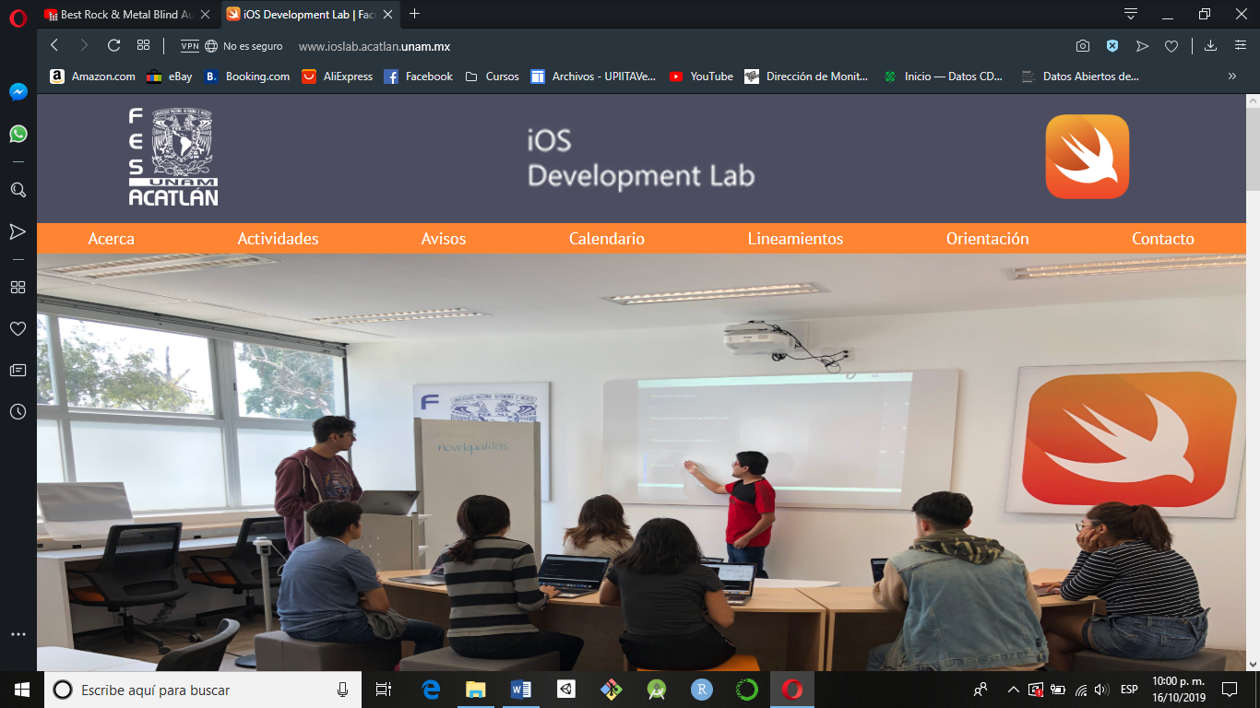

La etiqueta <DIV></DIV> nos ayuda a separar secciones de la ventana, puede ser un espacio pequeño, grande, alineado a la izquierda o a la derecha, todo depende de la estructura que se le quiera agregar. En el siguiente ejemplo se puede notar una cierta separación entre los elementos de texto y el video, del lado de html lo que sucede es gracias a las etiquetas div y el formato que se les otorga.

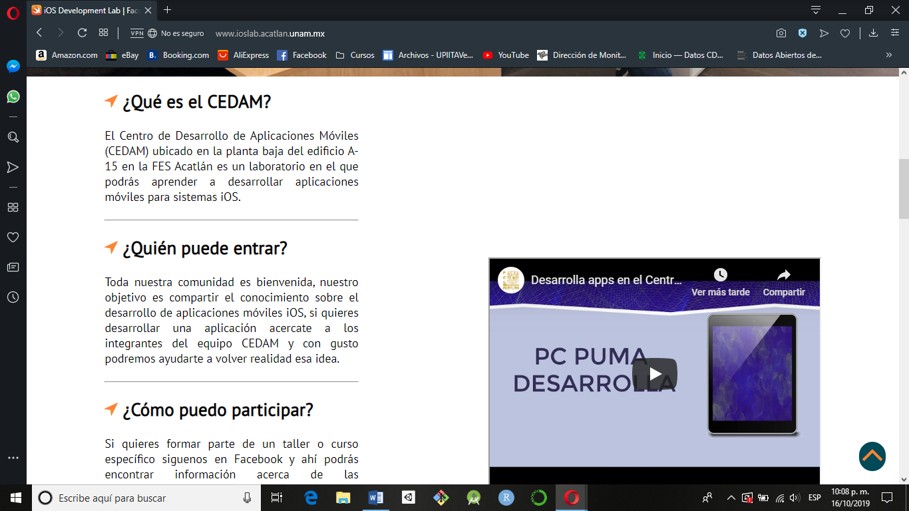

Finalmente, la etiqueta <FOOTER></FOOTER> muestra información de pie de página, regularmente, información de contacto, derechos de autor, enlaces externos u otra información que pudiera ser relevante para quien visualiza, pero no tan obligatoria como el contenido de esta.

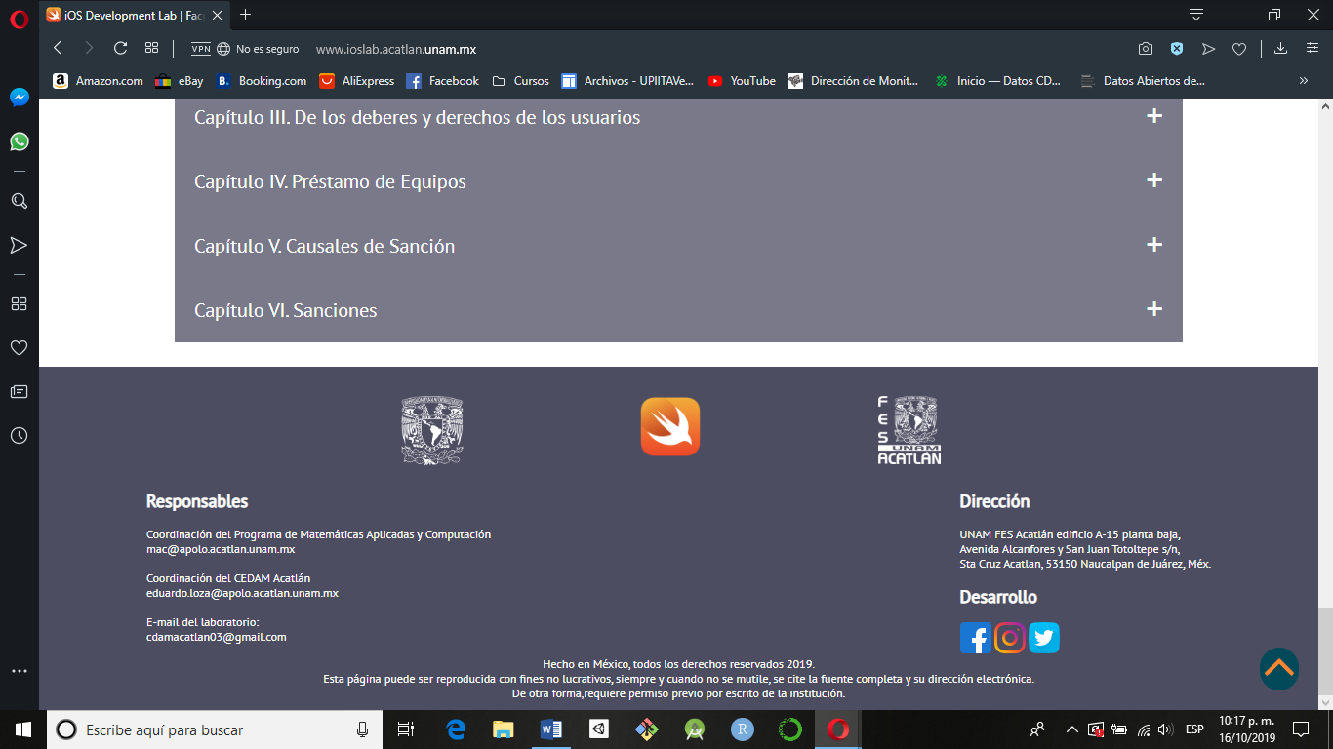

De manera general ese es el funcionamiento y estructura de un archivo HTML, por consecuente de una página o ventana web.

**CSS3**

En el capitulo anterior referente a HTML se dejo claro que dicho lenguaje sirve para darle estructura a una página web, pero hasta este punto no hemos tratado el tema de la apariencia, no es lo mismo: “poner un apartado header con dos imágenes y un título en el medio” que “poner un apartado header con fondo azul, letras color blanco, margen de espacio alrededor de las imágenes y un titulo en el medio con un tamaño de letra de 40 pixeles”. Es ahí en donde radica la diferencia entre la estructura y la apariencia y en donde entra a hacer su labor CSS.

CSS (Cascade Style Sheets) propuesto por primera vez en el año 1994 fue evolucionando junto con los navegadores, quienes buscaban ofrecer mejores características a los usuarios, entre estas características la presentación de los contenidos, en 1996 fue decretada la versión estable de CSS1 sin embargo nunca se dejo de trabajar en el proyecto por lo que se conoció una segunda versión “CSS2” en el año de 1998. La asociación dedicada al desarrollo e impulsión de CSS siempre fue encaminando el cambio y la actualización por lo que desde entonces se siguió trabajando en cambios y mejoras del lenguaje hasta lo que conocemos hoy en día como CSS3.

El funcionamiento de CSS es similar a HTML en cuanto a las referencias hacía ciertas etiquetas las cuales en CSS son llamadas selectores, por ejemplo:

header {

Aquí dentro van las propiedades que se le quieren imponer al apartado header.

}

También tenemos el caso general, que como supone, son propiedades generales o que van a aplicarse a todo el documento de la página web.

* {

Aquí dentro van las propiedades que se le quieren imponer al todo el documento.

}

A lo largo del desarrollo se han ido añadiendo muchísimas propiedades, y formatos que se le puede dar al contenido, sin embargo, suele existir un conjunto de estas propiedades comunes, como lo son el color de fondo, el margen externo, interno, ancho, largo entre otras, a continuación, se describen brevemente algunas de estas propiedades comunes.

Background: establece el color de fondo de la sección que estemos trabajando.

Margin: establece el ancho en pixeles de un margen externo a nuestra sección.

Padding: establece un margen interno a nuestra sección.

Width: establece el ancho de nuestra sección.

Heigth: establece la extensión a lo largo de nuestra sección.

Color: establece un color para las letras o texto que se requiera escribir.

La combinación de los selectores más las propiedades asignadas pueden verse como un conjunto de reglas, reglas que se aplican al elemento indicado por el selector, por ejemplo ocupamos el selector header con las propiedades background color gris, con letras color blanco y tamaño de 20 pixeles, guardamos ese archivo para posteriormente enlazarlo con nuestro documento HTML, podemos ver esto como la definición de la regla que se va a aplicar al header siempre que llamemos a ese archivo, por ende si nosotros lo llamamos en uno o n archivos html va a aplicarse esa regla para los n archivos.

**JavaScript**

Hasta ahora hemos revisado tanto la estructura como el formato o la apariencia de una pagina web, pero ¿qué hay con la funcionalidad? Entiéndase funcionalidad las acciones que ofrece una ventana web, puede ser un botón, un acordeón que despliega texto, una ventana emergente, la misma navegación entre páginas web.

JavaScript es un lenguaje como su nombre lo indica, de scripting, que es ejecutado por el navegador en donde se consulte la página, por lo que debe existir una regulación general sobre él, en sus inicios fue considerado como deficiente, esto debido a que es un lenguaje “diferente” en el sentido estricto o de lo que estamos acostumbrados, su nacimiento viene de la necesidad, de implantar un lenguaje que se ejecutara en el navegador y no en un servidor, debido a que las velocidades de conexión en esos días dejaban realmente mucho que desear, es así como Netscape en alianza con Sun Microsystems encaminan la llegada de este lenguaje hacía 1995, la primera versión de JavaScript resulto ser aceptada con bastante entusiasmo por lo que Microsoft no tardo en sacar su propia versión JScript, que al final de cuentas sería una copia de JavaScript, para evitar que siguieran surgiendo versiones propias con reglas dispersas, se toma la iniciativa de regular este lenguaje, en 1997 se envía la especificación a la ECMA (European Computer Manofacturers Association), generando el primer estándar regulatorio para el lenguaje de Script que se denominó ECMA-262.

Desde entonces JavaScript se convirtió en el lenguaje dominante en el desarrollo web, es difícil no encontrar un sitio con funciones JavaScript, en nuestro caso no es la excepción, pues se implementaron algunas funciones de este lenguaje.

**JQuery**

JQuery se trata de una librería de javascript surgida entre los años 2005 y 2006, estamos hablando de una librería que se volvió muy popular en el desarrollo de sitos web, debido a su idea u intención fundamental que responde al siguiente lema:

“Writing Javascript code should be fun. jQuery achieves this goal by taking common, repetitive tasks, stripping out all the unnecessary markup, and leaving them short, smart and understandable.”

Traducción: “Escribir código Javascript debería ser divertido. jQuery logra este objetivo tomando tareas comunes y repetitivas, eliminando todo el marcado innecesario y dejándolos cortos, inteligentes y comprensibles.”

Además de tratarse de un API que buscaba hacer diferentes las cosas, buscaba también ser un estándar para desarrollar de manera sencilla código ejecutable en todos los navegadores, por lo que desde su nacimiento y encaminándose el 2012 se crea la asociación JQuery.

**Diseño Flex-Box**

Conforme evoluciona la tecnología, surgen mas y mas dispositivos inteligentes, con los que podemos visualizar contenido en la Web, si bien esto es un gran logro y cubre distintas necesidades, para el caso de los desarrolladores web esto no fue del todo bueno, al menos en un inicio, este surgimiento de dispositivos provocaron una inconsistencia en el contenido desarrollado para la web, dado que no sería lo mismo ver un sitio web en una computadora de escritorio con una pantalla de 20 pulgadas que en un teléfono móvil que apenas alcanza las 5 pulgadas. Y no solo se trataría de como se vería el contenido o el tamaño de los elementos, la preocupación en el momento fue ¿Se tendrá que desarrollar el mismo sitio web n veces para cada dispositivo? Sin duda alguna cualquiera se hubiera alarmado ante esta situación, afortunadamente surge lo que se denomina “Responsive Design o Adaptative Design” el cual busca la correcta visualización de una misma página en distintos dispositivos. Para lograr esto se puede hacer uso de las funciones flexbox proporcionadas por CSS, esta tecnología básicamente marca una serie de propiedades y reglas de distribución de contendió, esta basado en una idea de cajas, los elementos que estén dentro de una caja heredan propiedades de la caja padre y siguen el comportamiento marcado por la misma.

Caja Padre

3

2

1

Estas propiedades pueden ser desde el espacio que guardan entre los elementos, como la disposición que tendrán, el orden en el que se muestran, la orientación que siguen, entre otras, gracias a esta tecnología podemos manejar el contenido con una mayor conveniencia y libertad, lo que permite conseguir el diseño adaptativo que busca evitar n desarrollos del mismo sitio web para cada dispositivo.

**Google Apps**

Otra tecnología que facilita el desarrollo web hoy en día son las API’S que Google pone a disposición de los desarrolladores, estas API’S ofrecen soluciones a distintos temas, desde vinculaciones con calendario, calculadoras, mapas, etc.

La incorporación de estas tecnologías a proyectos web se vuelve una tarea tan sencilla como agregar unas cuantas líneas de código en nuestros proyectos, lo cual es suficiente para tener a disposición las capacidades de una API creada con funcionalidades especificas sin la necesidad de arduo trabajo al respecto.

**Desarrollo**

**Herramientas actuales**

Alcances y limitaciones

Antecedentes

-Capitulo 2 Fundamento Teórico

-Capitulo 3 Metodología de desarrollo

-Capitulo 4 Plan de mejora continua

- Capitulo 5 Implementacion y resultados.

-Glosario de términos

-Referencias bibliograficas